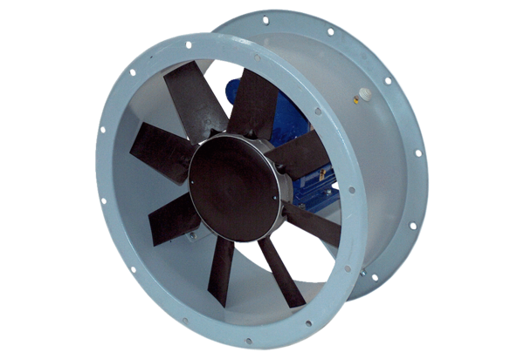Axial-Rohrventilator DAR 80/6 0,55Verpackungseinheit: 1 StückSortiment: C
Artikelnummer: 0073.0143Hersteller: MAICO

